
СРЕДНЯЯ ГРУППА
Февраль 2017 «Здесь учат жить, любить, творить»

ДЕНЬ ЗАЩИТНИКОВ ОТЕЧЕСТВА
Праздник защитников Отечества в детском саду – хороший повод для воспитания у дошкольников чувства сопричастности к лучшим традициям своей Родины, для формирования у детей гордости за славных защитников Отечества, стоящих на страже мира и покоя в России.
Дошколята с увлечением интересуются всем тем, что связано с армией и снаряжениями. В нашей группе подготовка к 23 февраля прошла с особым отношением. К этому празднику педагоги совместно с родителями подготовили стенды, выставки поделок, на плакатах можно было прочитать различные стихотворения, поздравления для мальчишек, пап и дедушек.
Мы с ребятами выучили много песен, танцев, пословиц, речёвок и стихотворений, приготовили папам поздравительные открытки.

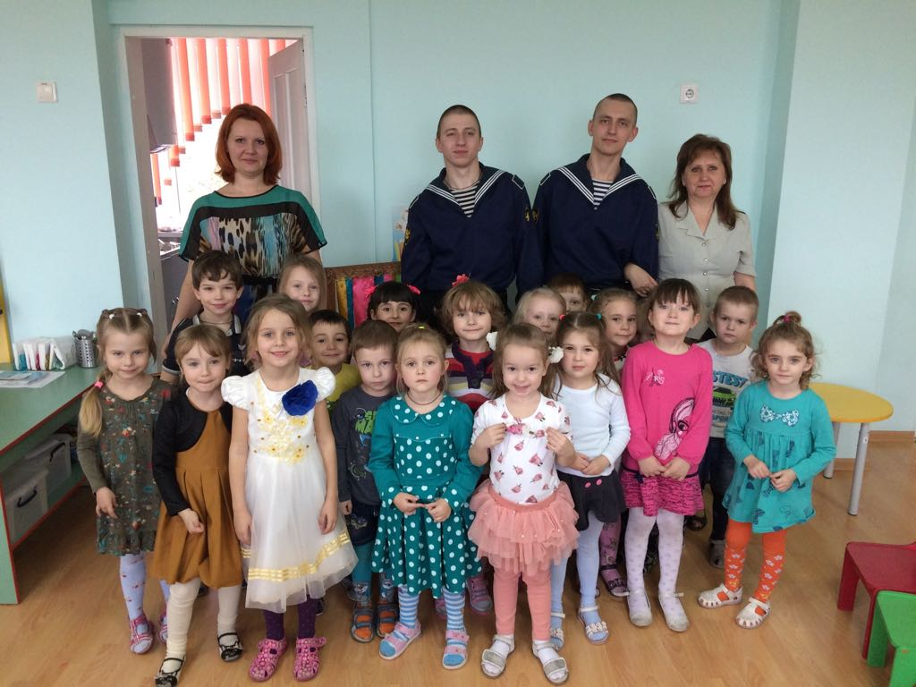
На праздник в детский сад пригласили в гости военных моряков. Не обошли стороной они и нашу группу. Моряки рассказали детям много интересного о военных моряках и кораблях,
о путешествиях и дружбе, о морской азбуке Морзе. Все ребята примеряли военную морскую форму, рассматривали настоящий кортик, получили в подарок бескозырку и раскраски на морскую тематику. Дошколята, в свою очередь, передали морякам в подарок ко Дню защитника Отечества сладости, канцтовары и предметы личной гигиены, собранные заранее совместно с родителями. В подарок также дети вложили свои рисунки и поздравительные открытки, сделанные своими руками.
В конце встречи сделали общую фотографию на память.

